高一物理第十七周周末练习
一、单选题：本大题共10小题，共40分。
1.下列说法符合史实的是( )
A. 开普勒在牛顿定律的基础上，总结出了行星运动的规律
B. 牛顿发现了万有引力定律，并通过实验测出了引力常量
C. 卡文迪许第一次在实验室里测出了万有引力常量
D. 法拉第总结了电荷之间作用力的规律，并提出“场”的概念
2.$2024$年$10$月$30$日，“神舟十九号”飞船成功与在轨的“天宫”空间站核心舱对接$.$已知对接后的飞船与空间站组合体在轨做匀速圆周运动，运行周期为$T$，地球半径为$R$，地球表面的重力加速度$g$，仅利用上述给的数据可以求得( )
A. 组合体在轨运行的高度 B. 组合体受到的万有引力 C. 地球的质量 D. 地球的平均密度
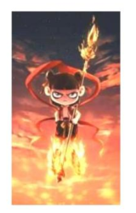
3.假如哪吒飞行全靠脚下的风火轮，如图所示$.$质量为$m$的哪吒含装备在风火轮作用下沿竖直方向匀速上升的高度为$h$，然后水平匀速移动距离$x.$空气阻力不能忽略，重力加速度为$g.$下列说法中正确的是( )
A. 匀速上升时，哪吒处于完全失重状态
B. 整个上升过程中，风火轮对哪吒的支持力做功$mgh$
C. 水平匀速移动过程中，风火轮对哪吒不做功
D. 水平匀速移动过程中，风火轮对哪吒做正功
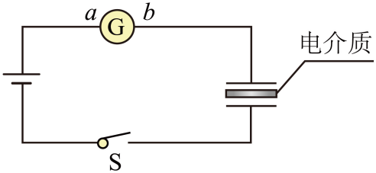
4.如图，平行板电容器两极板与电源两极相连，$Ⓖ$为灵敏电流表$.$闭合开关并达到稳定后，若要电流表中产生从$a$流向$b$的电流，可将电容器( )
A. 两极板的距离增大一些
B. 两极板的距离减小一些
C. 两极板间的电介质抽出
D. 两极板的正对面积减小
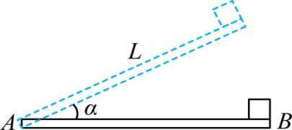
- 如图所示，板长为$L$，板的$B$端静止放有质量为$m$的小物体，物体与板的动摩擦因数为$μ$。开始时板水平，在缓慢转过一个小角度$α$的过程中，小物体保持与板相对静止，则在这个过程中( )
A. 摩擦力对小物体做功为$μmgLcosαsinα$
B. 合力对小物体做功为$mgLsinα$
C. 板对小物体做功为$mgLsinα$
D. 弹力对小物体做功为$0$
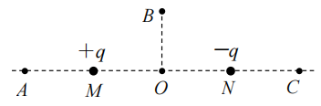
6.如图所示，在$AC$连线上$AM=MO=ON=NC$，两个等量异种点电荷分别固定在$M$点与$N$点，连线$BO$与$AC$垂直，则( )
A. $A$、$O$两处电势相同
B. $A$、$C$两处场强大小相等，方向不相同
C. 将电子从$B$点移动到$O$点，电场力做负功
D. 电子从$C$点移到$O$点，电场力做的总功为正
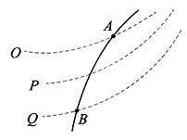
7.如图所示，一个电子仅在电场力作用下由$A$点运动到$B$点，运动轨迹为实线，可以判定下列说法正确的是( )
A. 若$O$、$P$、$Q$三条线是等势面，$O$等势面的电势最高
B. 若$O$、$P$、$Q$三条线是电场线，$A$点的电势比$B$点低
C. 若$O$、$P$、$Q$三条线是等势面，电子在$A$点的动能比$B$点大
D. 若$O$、$P$、$Q$三条线是电场线，电子在$A$点的动能比$B$点大
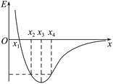
8.静电场在$x$轴上的场强$E$随$x$的变化关系如图所示，$x$轴正向为场强正方向，带正电的点电荷仅在电场力作用下沿$x$轴运动，则点电荷( )
A. 在$x_{2}$和$x_{4}$处电势能相等
B. 由$x_{1}$运动到$x_{4}$的过程中电势能增大
C. 由$x_{1}$运动到$x_{4}$的过程中电场力先减小后增大
D. 由$x_{1}$运动到$x_{4}$的过程中动能先减小后增大
9.如图所示，轻质弹簧一端固定，另一端与质量为$m$、套在粗糙竖直固定杆$A$处的圆环相连，弹簧水平且处于原长。圆环从$A$处由静止开始下滑，经过$B$处时速度最大，到达$C$处时速度为零，$AC=h$。若圆环在$C$处获
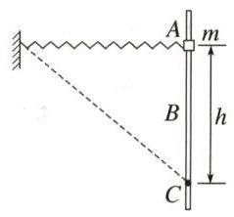
得一竖直向上的速度$v$，恰好能回到$A$处，弹簧始终在弹性限度内，重力加速度为$g$，则圆环( )
- 下滑过程中，加速度一直减小
B. 下滑过程中，克服摩擦力做功为$\frac{1}{4}mv^{2}$
C. 在$C$处时，弹簧的弹性势能为$E_{p}=mgh−\frac{1}{2}mv^{2}$
D. 上滑经过$B$的速度大小等于下滑经过$B$的速度大小

10.如图所示，让装有水的玻璃杯绕过其侧面的竖直轴匀速转动，杯中液面形状可能正确的是( )
A. 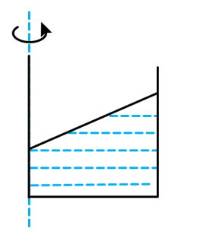B. 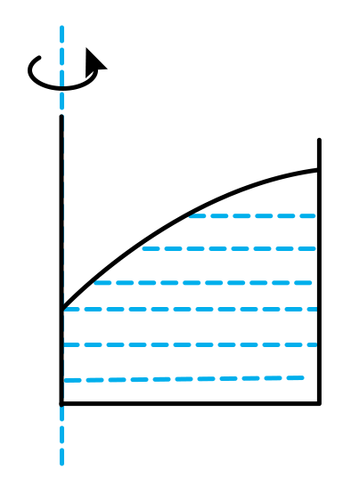 C. 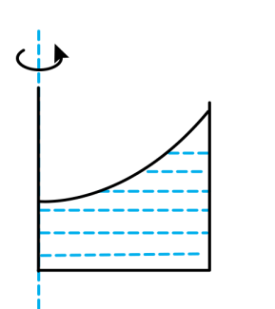 D. 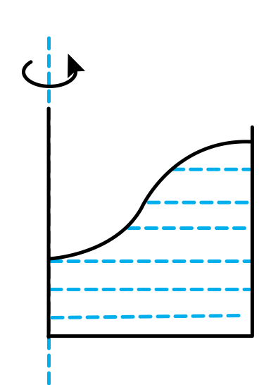
二、实验题：本大题共1小题，共9分。
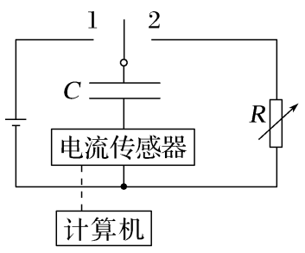
11.某同学利用如图$1$所示电路观察电容器的充、放电现象，电流传感器与计算机相连，可以显示出电流$I$随时间$t$变化的图像。
$\left(1\right)$为使电源向电容器充电，应将开关$S$与________选填“$1$”或“$2$”端相连。
$\left(2\right)$在充电过程中，测绘的充电电流$I$随时间$t$变化的图像可能是图中的________。
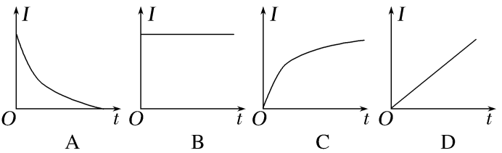
$\left(3\right)$图$2$甲为传感器中电容器放电时的电流$I$随时间$t$的图像，图中每一小方格面积相同。根据图像估算电容器在$t_{0}～2t_{0}$时间内，释放电荷量的表达式为__________用$I_{0}$、$t_{0}$表示。
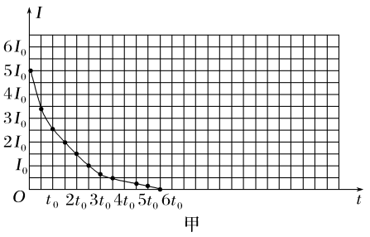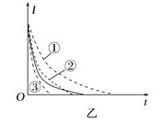
图$2$
$\left(4\right)$图乙中实线是实验得到的放电时的$I−t$图像，如果不改变电路的其他参数，只减小变阻箱$R$的阻值，则得到的$I−t$图线是图乙中的____选填“$①$”“$②$”或“$③$”，理由是________________。
三、计算题：本大题共4小题，共40分。
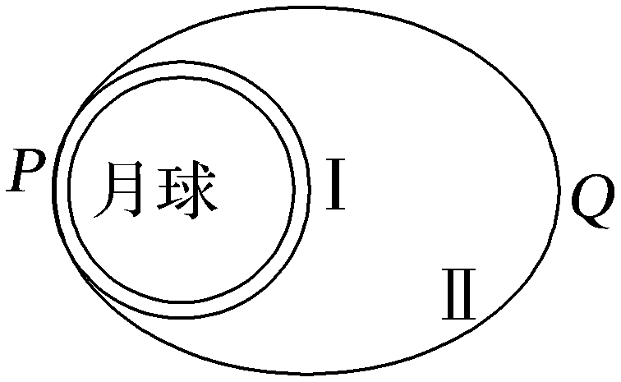
12.设想未来，我国的宇航员登上月球，要从月球返回地球，先乘坐宇宙飞船从月球基地升空，进入近月轨道Ⅰ做匀速圆周运动，从轨道Ⅰ的$P$点加速，进入椭圆轨道Ⅱ绕月球运动，再次返回$P$点时继续加速，最终宇宙飞船进入月地转移轨道，回到地球。已知宇宙飞船在轨道Ⅰ上运行周期为$T$，远月点$Q$到月心的距离为3$R$，月球半径为$R$，引力常量为$G$。求：
$\left(1\right)$月球的质量$M$；
$\left(2\right)$宇宙飞船在椭圆轨道Ⅱ的运行周期。
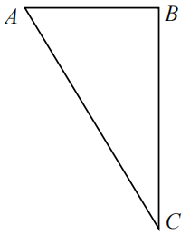
13.如图所示，已知$△ABC$处于匀强电场中且与场强方向平行，$∠A={60}^{∘}$，$∠B={90}^{∘}$，$AB$边长$L=10cm.$将电荷量$q=−8×{10}^{−6}C$的点电荷从$C$点移到$A$点，电场力做功$W_{1}=6.4×{10}^{−5}J$，再从$A$点移到$B$点，电场力做功$W_{2}=−3.2×{10}^{−5}$J.已知$A$点的电势$φ_{A}=4V$，则
$\left(1\right)B$、$C$两点的电势分别为多少$?$．
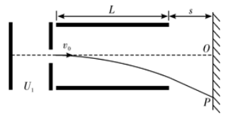
$\left(2\right)$匀强电场的场强为多大$?$
14.如图所示是一个示波管工作原理图，电子电量为$e$、质量为$m$经电压$U_{1}$加速后，垂直进入间距为$d$、板长$L$的平行金属板组成的偏转电场，离开电场后打在距离偏转电场$s$的屏幕上的$P$点，已知偏转电场电压为$U_{2}$，求：
$\left(1\right)$电子进入偏转电场时的速度$v_{0};$
(2)电子离开偏转电场时的速度v和方向；
$\left(3\right)$打在屏幕上的侧移位移$y_{Op}$．

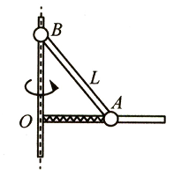
15.如图所示的离心装置中，水平轻杆被固定在竖直转轴的$O$点，质量为$m$的小圆环$A$和轻质弹簧穿在水平杆上，弹簧两端分别与$O$和$A$固定，$A$与水平杆的动摩擦因数$μ=0.5.$穿在竖直转轴上的光滑小圆环$B$，质量也为$m$，长为$L$的轻质杆与$A$、$B$链接处可自由转动$.$装置静止时轻质杆与竖直方向的夹角为${37}^{∘}$，劲度系数为$k=\frac{20mg}{3L}$的弹簧处于原长状态$.$重力加速度为$g$，取$sin{37}^{∘}=0.6$，$cos{37}^{∘}=0.8$，设最大静摩擦力等于滑动摩擦力$.$装置在竖直轴带动下由静止开始缓慢加速转动$.$求：
$\left(1\right)$装置静止时，圆环$A$受水平杆的摩擦力大小$f$．
$\left(2\right)$当$AB$杆与竖直方向夹角为${53}^{∘}$时的角速度$ω$．
$\left(3\right)$在$AB$杆与竖直方向的夹角从${37}^{∘}$变化到${53}^{∘}$的过程中，竖直轴对装置所做的功$W$．

高一物理第十七周周末练习答案
【答案】
1. $C$ 2. $A$ 3. $D$ 4. $B$ 5. $C$ 6. $D$ 7. $D$
8. $B$ 9. $B$ 10. $C$
11. $\left(1\right)1$；$\left(2\right)A$；$\left(3\right)2I_{0}t_{0}$或$\frac{7}{4}I_{0}t_{0}$；$\left(4\right)②$；电容器释放的总电量不变，平均电流变大，放电时间变短。
12. $\left(1\right)\frac{4π^{2}R^{3}}{GT^{2}}$ $\left(2\right)8T$
解析 $\left(1\right)$宇宙飞船在近月轨道Ⅰ上运动，由万有引力提供向心力可得$G\frac{Mm}{R^{2}}=m\frac{4π^{2}}{T^{2}}R$，可得月球的质量$M=\frac{4π^{2}R^{3}}{GT^{2}}$。
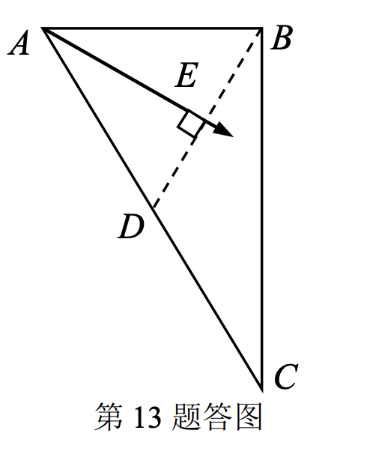
$\left(2\right)$宇宙飞船在椭圆轨道Ⅱ上运动，椭圆的半长轴$\frac{a}{2}=\frac{R+3R}{2}=2R$ 根据开普勒第三定律可得$\frac{R^{3}}{T^{2}}=\frac{{\left(\frac{a}{2}\right)}^{3}}{T_{1}^{2}}$ 解得宇宙飞船在椭圆轨道Ⅱ的运行周期$T_{1}=2\sqrt{2}T$。

13. 解：$\left(1\right)$设$B$、$C$两点的电势分别为$φ_{B}$和$φ_{C}$，则
$φ_{C}−φ_{A}=\frac{W_{1}}{q}$
$φ_{A}−φ_{B}=\frac{W_{2}}{q}$
代入数据解得$φ_{B}=0V$，$φ_{C}=−4V$
$\left(3\right)$如图所示，$AC$中点$D$的电势与$B$点电势相同，$BD$为等势面，过$A$点作$BD$的垂线必为电场线，方向从高电势指向低电势，所以斜向右下方。
匀强电场的场强$E=\frac{U_{AB}}{d_{AB}}=\frac{U_{AB}}{Lsin{60}^{∘}}$
代入数据解得：$E=\frac{80}{3}\sqrt{3}$ V/m
14. 解：$\left(1\right)$设电子经加速电场$U_{1}$加速后以速度$v_{0}$进入偏转电场，
由动能定理有：$eU_{1}=\frac{1}{2}mv_{0}^{2}$，
得：$v_{0}=\sqrt{\frac{2eU_{1}}{m}}$；
$\left(2\right)$进入偏转电场粒子做类平抛运动，在电场线方向有：$a=\frac{e\frac{U_{2}}{d}}{m}=\frac{eU_{2}}{md}$
由水平分运动可得电子在电场中飞行时间：$t_{1}=\frac{L}{v_{0}}$
电场方向的速度$v_{y}=at_{1}=\frac{eU_{2}L}{mv_{0}d}$
设射出偏转电场时速度的偏角为$θ$，则$tanθ=\frac{v_{y}}{v_{0}}=\frac{U_{2}L}{2dU_{1}}$
（3）速度的反向延长线恰好平分水平方向的位移，故$tanθ=\frac{y_{OP}}{s+\frac{1}{2}L}$，
得$y_{OP}=\frac{U_{2}L\left(2s+L\right)}{4dU_{1}}$。
15. $\left(1\right)\frac{3}{4}mg\left(2\right)\sqrt{\frac{5g}{4L}}\left(3\right)\frac{8}{15}mgL$
【解析】$\left(1\right)$装置静止时，设杆对圆环$B$的作用力为$F$，
有$F=\frac{mg}{cos{37}^{∘}}$
根据圆环$A$受力平衡得$f=Fsin{37}^{∘}=\frac{3}{4}mg$
$\left(2\right)$弹簧的弹力$F_{弹}=k\left(Lsin{53}^{∘}−Lsin{37}^{∘}\right)=\frac{4mg}{3}$
设杆对圆环$A$的作用力为$F_{A}$，有$F_{A}=F_{B}=\frac{mg}{cos{53}^{∘}}$
圆环$A$受到的摩擦力$f_{m}^{′}=μ⋅\left(mg+F_{A}cos{53}^{∘}\right)=mg$
对圆环$A$受力分析得$f_{m}^{′}+F_{弹}−F_{A}sin{53}^{∘}=mω^{2}Lsin{53}^{∘}$
解得$ω=\sqrt{\frac{5g}{4L}}$
$\left(3\right)$圆环$B$下降的高度$h=Lsin{53}^{∘}−Lsin{37}^{∘}=0.2L$
圆环$A$的动能$E_{kA}=\frac{1}{2}mv^{2}=\frac{1}{2}m$
克服摩擦力做的功
$$W_{f}=f_{m}^{′}Δx=f_{m}^{′}\left(Lsin{53}^{∘}−Lsin{37}^{∘}\right)=0.2mgL$$
弹簧增加的弹性势能$E_{p}=\frac{1}{2}k$
根据能量守恒$W+mgh−W_{f}=E_{kA}+E_{p}$
解得$W=\frac{8}{15}mgL$

